1.*Подготовьте рабочее окружение в соответствии с типом вашей операционной системы*

*2. Создайте структуру папок (использовать командную строку) и поместите в репозиторий Git на своем локальном компьютере:*

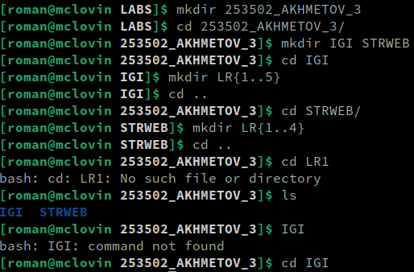

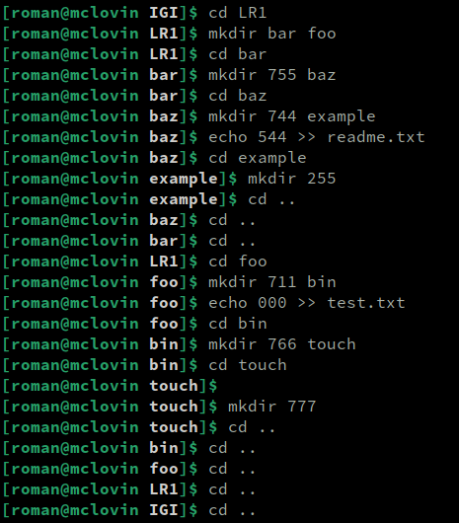

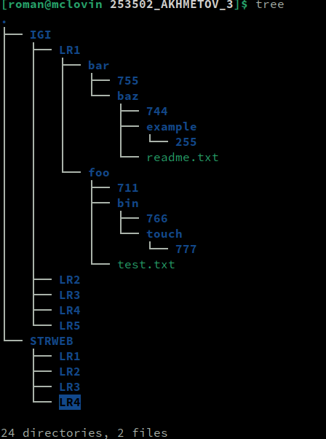

3. *Создайте репозиторий внутри папки* LR1 с помощью клонирования проекта с сайта github.com (https://github.com/smartiqaorg/geometric_lib)

4-a сделайте индексацию нескольких файлов в вашем Git-репозитории (git add …)

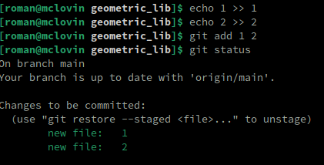

4-b внесите изменения в файлы

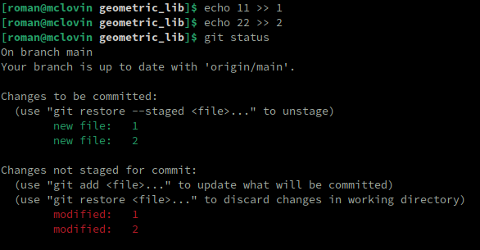

4-c выполните коммиты к проиндексированным файлам

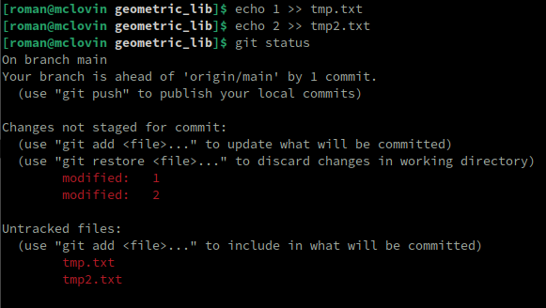

4-d добавьте и удалите файлы (один и группу файлов с определенным расширением)

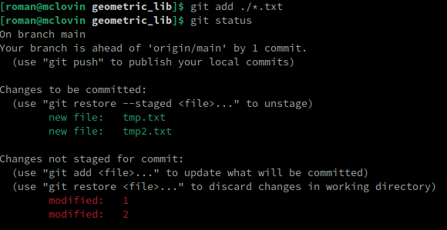

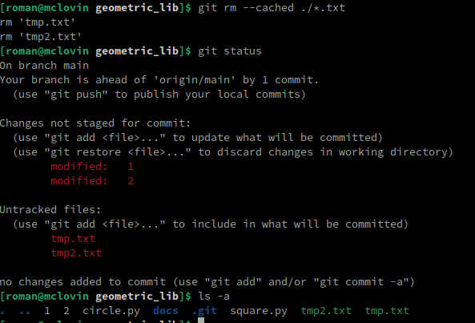

4-e переименуйте файлы

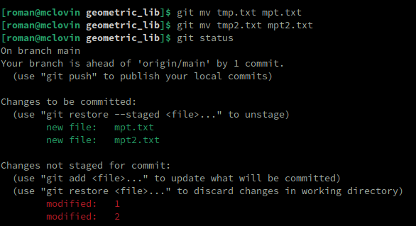

4-f создайте для IGI и STRWEB, а также для каждой ЛР, вложенной в них, отдельные ветки, переместите папки и файлы на соответствующие ветки

4-g выведите историю коммитов: полностью и с ограничением вывода – отобрать только последние, до и после указанной даты, по автору файлов, коммитов (флаги n, since, after, until, before, author, committer, grep)

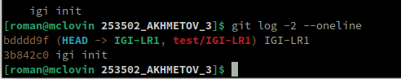

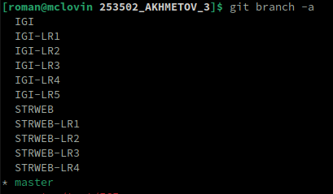



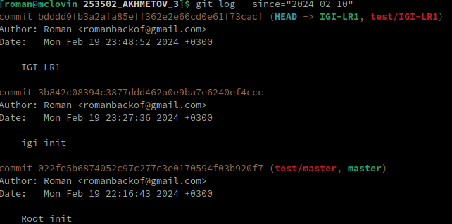

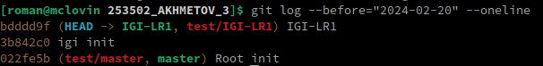

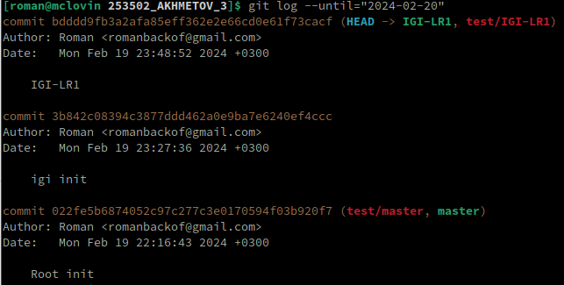

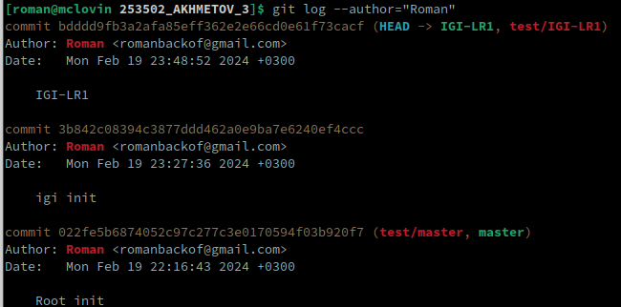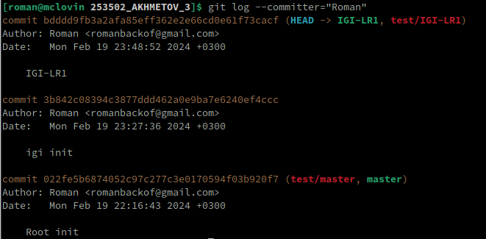

4-h исследуйте флаги для git log: p , stat ,shortstat, name-only, name-status, relative-date, pretty, graph,

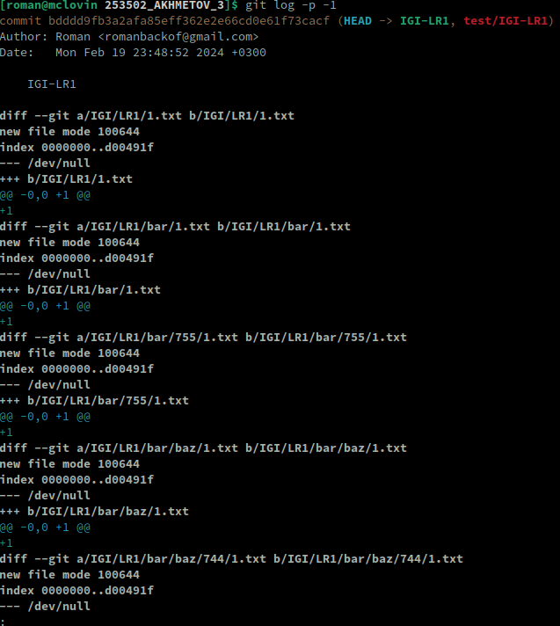

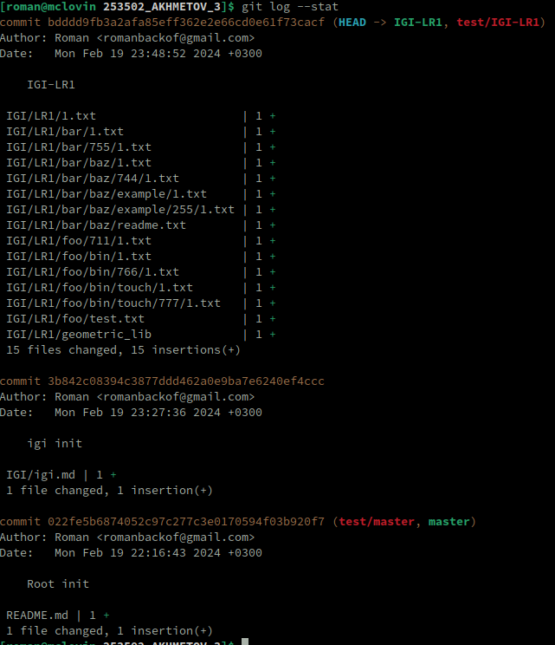

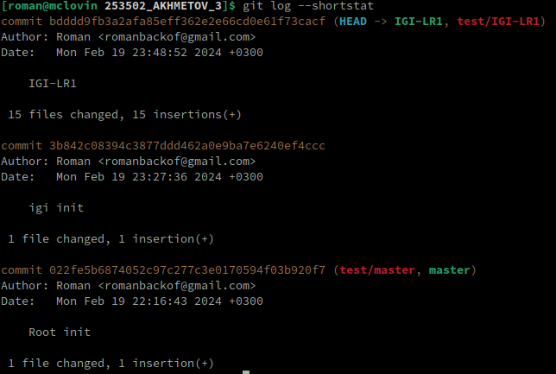

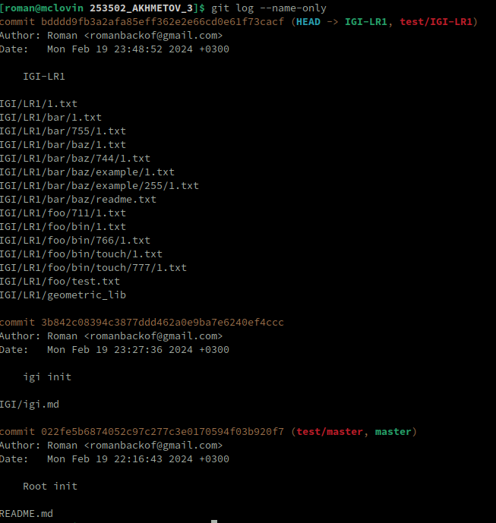

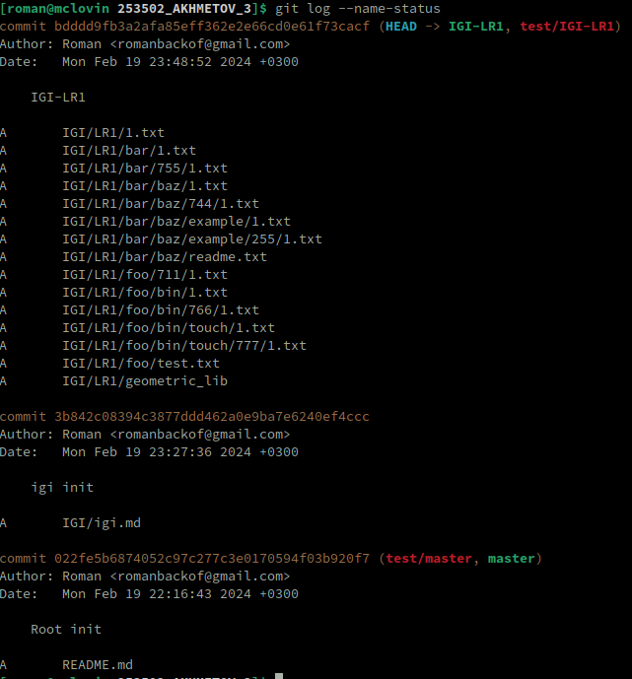

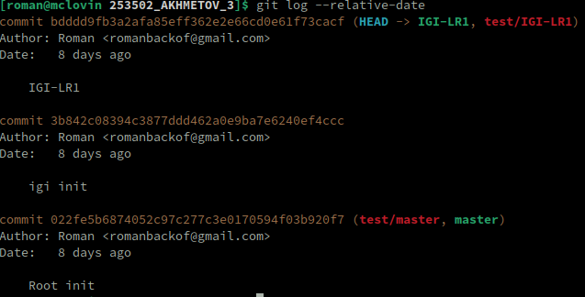

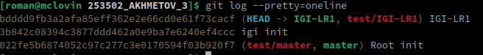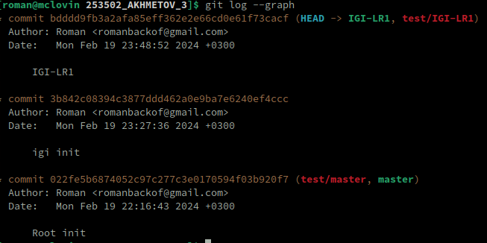4-j найдите разницу в изменениях для каждого коммита

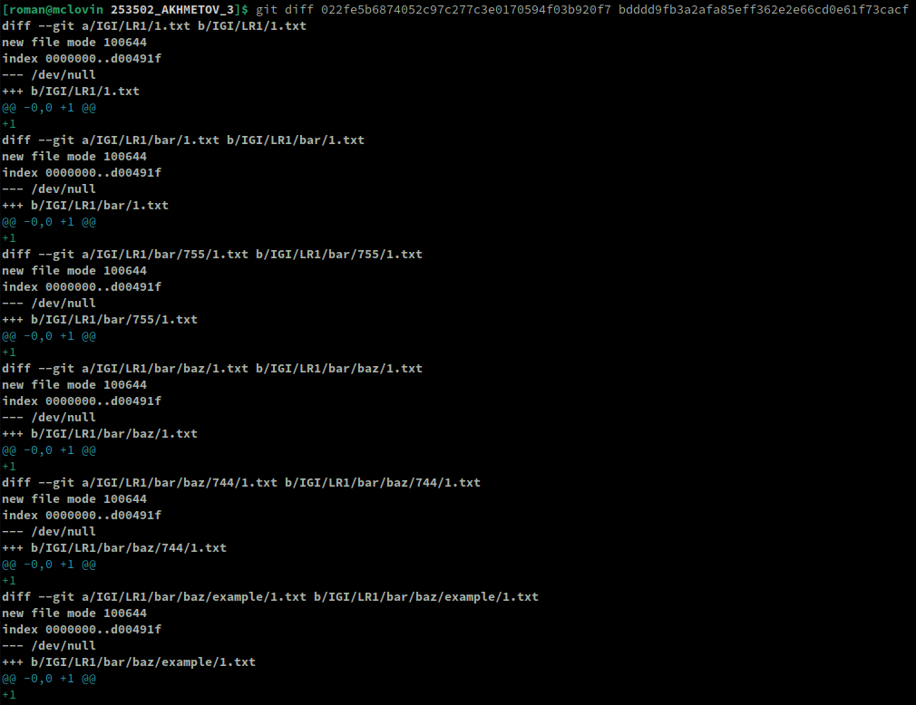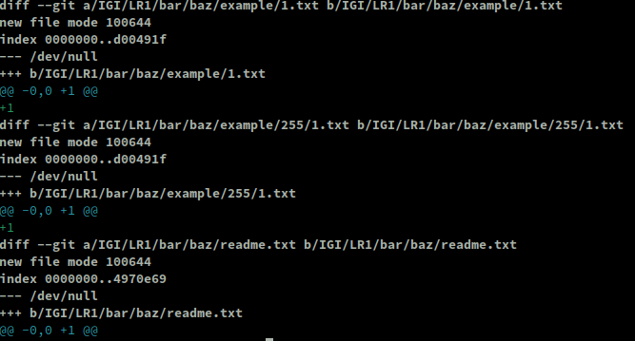

4-j создайте новый файл test.txt и вставьте в него строчку 'номер варианта'. затем сделайте коммит и отмените его

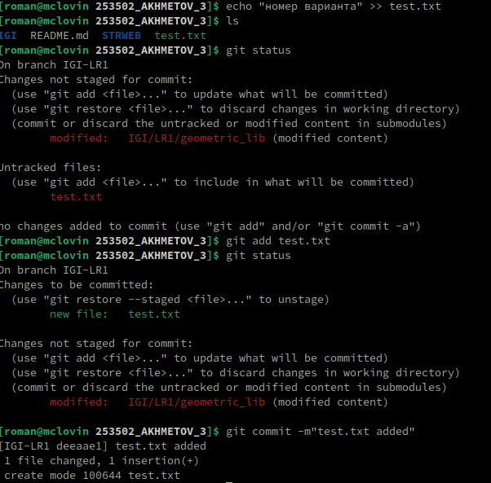

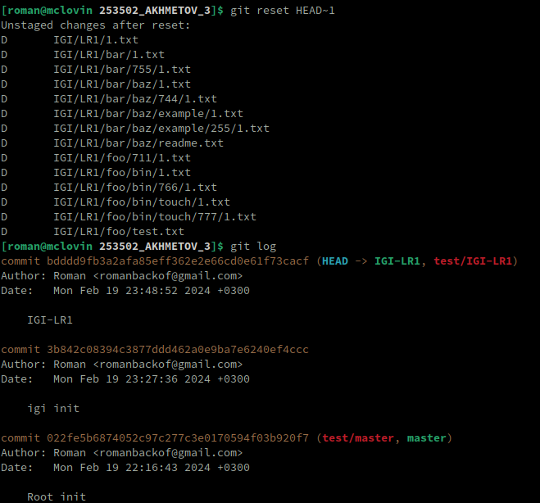

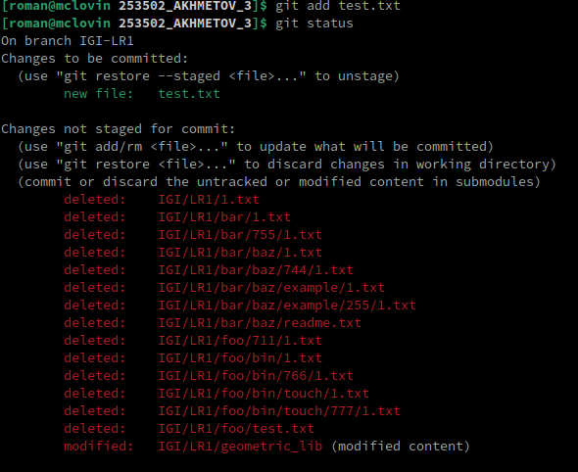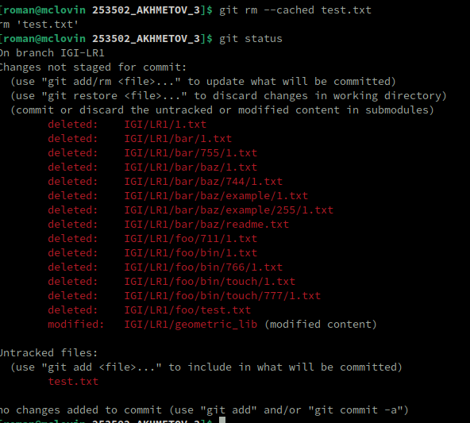4-k проиндексируйте файл в вашем Git-репозитории, затем отмените его индексацию

4-l внесите изменения в файл в вашем Git-репозитории и затем верните его в исходное состояние.

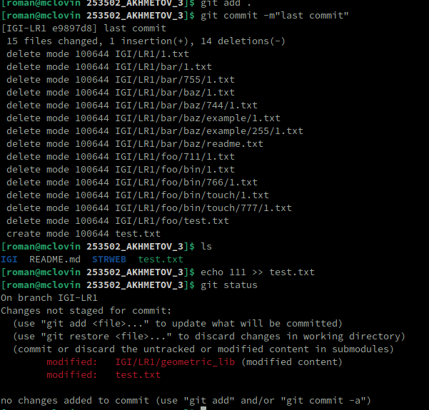

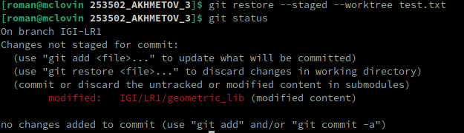

5-a создайте удаленный репозиторий (на github.com)

